**Цель работы:** изучение некоторых схем приема и обработки информации с аналоговых датчиков.

Uпит = 5 В

Диапазон изменения: -50 С – 150 С

Uвых ОУ: 0.25 В при -50 С, 4.75 при 150 С

Чувствительность: 22.5

U0 = 5 / 2 = 2.5 В

U(-50) = U0 – 22.5 * 50 = 2500 – 22.5 * 50 = 1375 мВ = 1.375 В

U(150) = U0 + 22.5 * 150 = 2500 + 22.5 * 150 = 5875 мВ = 5.875 В

U1 = 1.375 В - > - 0.25 В = U4

U2 = 5.875 В - > - 4.75 В = U3

^Uвх = 5.875 - 1.375 = 4.5 В

^Uвых = - 4.75 + 0.25 = - 4.5 В

ky = ^Uвых / ^Uвх = - 4.5/4.5 = - 1 ky < 0 – верно

U = U3 / ky - U2 = - 4.75 / - 1 - 5.875 = - 1.125 В

Предположим, что R1 = R2 =10 кОм

ky = R3 / R1 = R3 / R2 = R3 / 10 кОм

R3 = ky * 10 кОм = 1 * 10 кОм = 10 кОм

Модель в динамике

Asin(5.875 – 1.375) / 2 = 2.25 В

Asin действующее = 2.25 В * 0.707 = 1.59075 В

Моделирование в статике

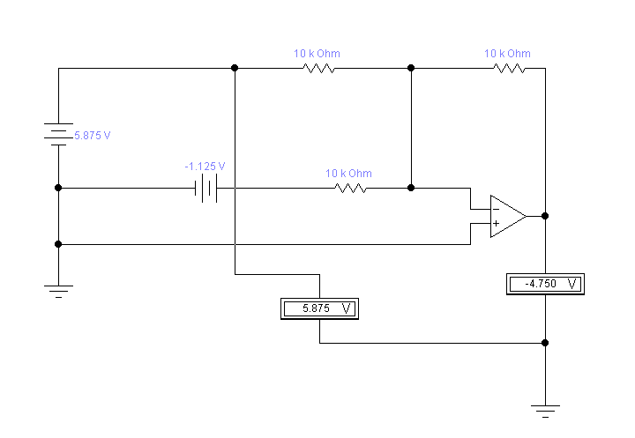

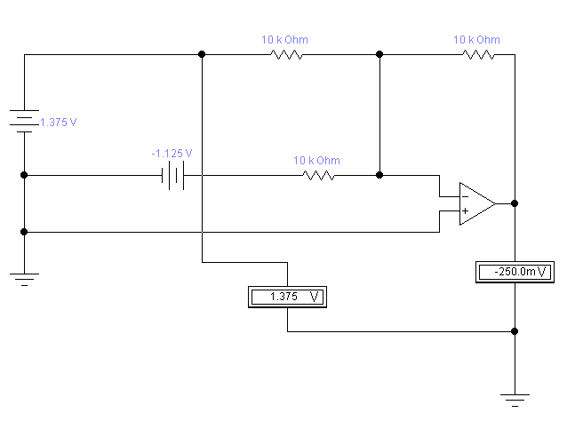

Моделирование в динамике

**Вывод:** изучил одну из схем приема и обработки информации с аналоговых датчиков.